

InClouds

*Análise e Desenvolvimento de Sistemas , 1Termo e Tarde*

Arthur Nonaka Oda – RA: 1571432412007 – E-mail:

arthur.oda@fatec.sp.gov.br

Pedro de Oliveira Muraro – RA: 1571432412014 – E-mail: pedro.muraro@fatec.sp.gov.br

Matheus Mendes Dos Santos – RA: 1571432412016 – E-mail: matheus.santos383@fatec.sp.gov.br

Paulo Diney da Silva Martins – RA: 1571432412011 – E-mail: [paulo.martins38@fatec.sp.gov.br](mailto:paulo.martins38@fatec.sp.gov.br)

Caio Yudi Breetz Okubara – RA 1571432412009 – Email:

Caio.okubara@fatec.sp.gov.br

Presidente Prudente-SP

05/2024

**SUMÁRIO**

**SUMÁRIO** 2

1. INTRODUÇÃO 4

1.1 OBJETIVO 4

1.2 ESCOPO 4

1.3 DEFINIÇÕES, SIGLAS E ABREVIAÇÕES 4

1.4 REFERÊNCIAS 4

1.5 VISÃO GERAL 4

2. DESCRIÇÃO GERAL DO PRODUTO 5

2.1 ESTUDO DE VIABILIDADE 5

2.2 PERSPECTIVA DO PRODUTO 5

2.3 FUNÇÕES DO PRODUTO 5

2.3.1 Funções Fundamentais 5

2.3.2 Funções Básicas 5

2.3.3 Funções de Saída 5

2.4 CARACTERÍSTICAS DO USUÁRIO 5

2.5 LIMITES, DEPENDÊNCIAS E SUPOSIÇÕES 5

2.6 REQUISITOS ADIADOS 6

3. REQUISITOS ESPECÍFICOS 7

3.1 Diagrama de Casos de Uso 7

3.2 CASOS DE USO FUNDAMENTAIS 7

**3.2.1 Nome do caso de uso fundamental** 7

3.2.1.1 Especificação do Caso de Uso 7

3.2.1.2 Protótipo de tela 7

3.2.1.3 Diagrama de Atividades 7

3.2.1.4 Diagrama de Sequência de Eventos do Sistema 7

**3.2.2 Nome do caso de uso fundamental** 7

3.2.2.1 Especificação do Caso de Uso 7

3.2.2.2 Protótipo de tela 7

3.2.2.3 Diagrama de Atividades 7

3.2.2.4 Diagrama de Sequência de Eventos do Sistema 7

**3.2.n Nome do caso de uso fundamental** 8

3.2.n.1 Especificação do Caso de Uso 8

3.2.n.2 Protótipo de tela 8

3.2.n.3 Diagrama de Atividades 8

3.2.n.4 Diagrama de Sequência de Eventos do Sistema 8

3.3 MODELO CONCEITUAL 8

4. PROJETO DE SOFTWARE 9

4.1 DIAGRAMA DE CLASSES 9

4.2 DIAGRAMAS DE INTERAÇÃO (DIAGRAMAS DE SEQUÊNCIA) 9

4.3 DIAGRAMA DE PACOTES 9

4.4 MAPEAMENTO OO-RELACIONAL 9

4.5 LAYOUTS 9

Apêndice A – Alternativa rejeitada do Estudo de Viabilidade 11

# 1. INTRODUÇÃO

## 1.1 OBJETIVO

Baseadas no padrão IEEE-830, Esta ERS tem como objetivo principal documentar os requisitos especificados do software a ser produzido, inteirando o cliente e os desenvolvedores sobre o desenvolvimento e a utilização do software de uma maneira clara e objetiva.

## 1.2 ESCOPO

O sistema de gerenciamento proposto para a Empresa Aérea, com o nome de InClouds, representa uma solução abrangente para suas necessidades operacionais. Ao permitir a operacionalização eficiente das atividades aéreas, desde o planejamento dos voos até a chegada ao destino, o sistema visa simplificar e otimizar cada etapa do processo. Os funcionários terão acesso fácil e rápido às informações essenciais, como horários de voos, detalhes da tripulação e status de manutenção das aeronaves.

Além disso, a capacidade de cadastrar passageiros de forma rápida e precisa facilitará o processo de reserva e check-in, garantindo uma experiência tranquila para os viajantes. A integração de funcionalidades de monitoramento do clima não apenas aumentará a segurança das operações, mas também permitirá uma tomada de decisão mais informada em relação a possíveis impactos meteorológicos nos voos.

O sistema irá armazenar os dos dados do mês, garantindo a segurança e integridade das informações, proporcionando tranquilidade em caso de falhas no sistema. Por fim, a ênfase no gerenciamento leve tornará o sistema acessível e fácil de usar para todos os usuários, independentemente de sua experiência técnica.

Quando os passageiros forem entrar no avião, as bagagens devem passar por um sistema de segurança para verificação, para não ter algo ilegal. As bagagens serão enviadas para o compartimento inferior do avião e marcadas com um código, caso o passageiro não encontre sua bagagem.

Em suma, o sistema de gerenciamento da Empresa Aérea representa não apenas uma ferramenta de eficiência operacional, mas também um elemento fundamental para garantir a segurança, qualidade e satisfação tanto dos passageiros quanto da equipe de operações.

## 1.3 DEFINIÇÕES, SIGLAS E ABREVIAÇÕES

**ERS:** Especificação de Requisitos de Software

**IEEE-830:** Padrão IEEE para Especificação de Requisitos de Software

**Sistema de Gerenciamento:** Software destinado a gerenciar as operações da empresa aérea, incluindo planejamento de voos, cadastro de passageiros, monitoramento climático, e gestão de bagagens.

**Check-in:** Processo de registro de passageiros e bagagens antes do embarque.

**Código de Bagagem:** Identificador único associado a cada bagagem despachada para rastreamento e recuperação.

## 1.4 REFERÊNCIAS

## 1.5 VISÃO GERAL

**Seção 1:** Introdução - Apresenta o objetivo, escopo, definições, siglas, abreviações, referências e uma visão geral do documento.

**Seção 2**: Descrição Geral - Fornece uma visão geral do sistema, incluindo seu contexto, principais funcionalidades e restrições.

**Seção 3**: Requisitos Específicos - Detalha os requisitos funcionais e não funcionais do sistema, incluindo diagramas e especificações técnicas.

**Seção 4**: Modelos de Caso de Uso - Descreve os principais casos de uso do sistema, ilustrando as interações entre usuários e o sistema.

**Seção 5**: Considerações de Implementação - Discute aspectos técnicos e operacionais relevantes para a implementação do sistema.

**Seção 6**: Apêndices - Inclui material complementar que suporte a especificação, como glossários, diagramas adicionais e exemplos de tela.

# 2. DESCRIÇÃO GERAL DO PRODUTO

## 2.1 ESTUDO DE VIABILIDADE

## 2.2 PERSPECTIVA DO PRODUTO

* **Interfaces do Usuário:** O sistema possuirá telas *web,* e mostrara voos em telões pelo aeroporto.
* **Interfaces do Sistema:** Sistema TEF, para compras utilizando cartão.
* **Interfaces de Hardware:** leitor biométrico para a atendente *logar* no sistema, leitor de QR code para ler as passagens.

## 2.3 FUNÇÕES DO PRODUTO

### 2.3.1 Funções Fundamentais

**RF_F01: Comprar Passagem.** O cliente compra a passagem efetuando o pagamento. **Itens de entrada:** Código do passageiro, assento, local de destino, local de saída, horário, classe, Forma de Pagamento. Itens **de Saída:** ticket, troco.

**RF_F02: Definir Voos.** Definir os tripulantes de um determinado voo, definir aeronave, Horário partida, Horário chegada, Percurso. **Itens de entrada:** tripulantes. **Itens de saída:** nome, cargo, status.

**RF_F03:Reembolso da Passagem.** Quando o passageiro deseja reembolsar a passagem por algum motivo. **Itens de entrada:** código do passageiro, código do ticket, valor a ser reembolsado, **Itens de saída:** Dinheiro da passagem.

**RF_F04:Alterar Horário da Passagem:** Quando o passageiro quiser alterar para outro horário. **Itens de entrada:** Código do ticket, código do passageiro, novo horário, assento, **Itens de saída:** Novo ticket, horários disponíveis.

**RF_F05:Enviar Notificação de voo:** Enviar notificação para os passageiros 1 hora antes do voo. **Itens de Entrada:** voo, passageiros. **Itens de Saida:** Notificação.

**RF_F06: Fazer Check-in:** Para o passageiro entrar no voo. **Itens de Entrada:** Nome, CPF, companhia aérea, código de passagem, data. **Itens Saida:** Liberação do passageiro para o embarque.

**RF_F07: Concertar Aeronave:** Fazer manutenção antes dos voos para segurança. **Itens de Entrada:** Código Aeronave, Relatório, Tempo de Reparo. **Itens de Saida**: Aeronave consertada, Dinheiro Gasto, Relatório de concerto.

### 2.3.2 Funções Básicas

**RF_B01: Gerenciar Clientes.** Permite incluir, excluir, alterar e pesquisar passageiros. **Itens de dados: N**ome, CPF, Data de Nascimento, Telefone, E-mail, Sexo.

**RF_B02: Gerenciar Aeronaves.** Permite incluir, excluir, alterar e pesquisar aeronaves. **Itens de dados:** Código, Condição, Localização, Quantidade de assentos.

**RF_B03: Gerenciar Funcionários.** Permite incluir, excluir, alterar e pesquisar funcionários. **Itens de dados: N**ome, CPF, Carga horaria, Salário, Função, Nível de Acesso, Sexo, Telefone, Endereço, E-mail.

**RF_B04: Gerenciar Cidades:** Permite incluir, excluir, alterar e pesquisar Cidades.

**Itens de dados:** Nome, CEP, Aeroportos

**RF_B05: Gerenciar Aeroportos:** Permite incluir, excluir, alterar e pesquisar Aeroportos

**Itens de dados:** Código, Nome, Endereço.

### 2.3.3 Funções de Saída

### **RF_S01: Exibição de Tripulantes.** O sistema deverá mostrar os tripulantes de cada voo. **Itens de saída:** piloto, aeromoças, passageiros, comandante, copiloto, mecânico de voo, navegador, radio operador de voo e comissário.

**RF_S02: Voos em Andamento.** Sistemas deve mostrar os voos em andamento. **Itens de saída:** Destino inicial, destino final, data de início, data de fim, quantidade de tripulantes, coordenadas.

**RF_S03: Voos Mensais.** O sistema deverá exibir um relatório de todos os voos no mês. **Itens de saída:** Código, destino dos voos, data de início, data de fim, quantidade de tripulantes.

**RF_S04: Aviões disponíveis.** O sistema exibirá os aviões que estão disponíveis e que estão ocupados. **Itens de saída:** Destino inicial, destino final, disponibilidade.

**RF_S05: Manutenção dos Aviões.** O sistema exibirá um relatório contendo os status de manutenção dos aviões. **Itens de saída:** Código, modelo, combustível, última vez que ocorreu manutenção, se é necessário manutenção.

## 2.4 CARACTERÍSTICAS DO USUÁRIO

Os usuários que teram acesso ao nosso sistema serão: agente de atendimento, piloto, chefe de segurança, comissário de bordo, agente de checkin, agente de despacho. Eles deveram ter entendimento de como utilizar o sistema através do manual de uso.

## 2.5 LIMITES, DEPENDÊNCIAS E SUPOSIÇÕES

O sistema será produzido na linguagem JavaScript. Será necessário um leitor biométrico deve ser adquirido pela empresa, para que os usuários acessem o sistema através dele.

## 2.6 REQUISITOS ADIADOS

# 3. REQUISITOS ESPECÍFICOS

## 3.1 Diagrama de Casos de Uso

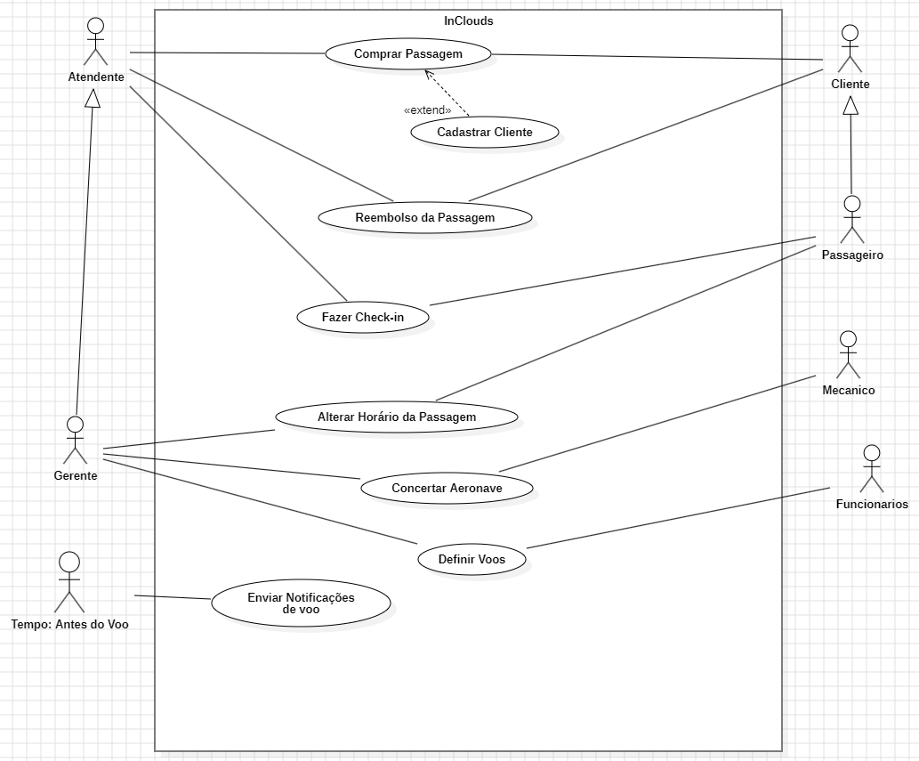

### 3.2 CASOS DE USO FUNDAMENTAIS

Para cada função fundamental elaborar:

### **3.2.1 Comprar Passagem**

### 3.2.1.1 Especificação do Caso de Uso

**Caso de Uso:** Comprar Passagem

**Ator Principal:** Atendente

**Ator Secundário:** Cliente

**Referências Cruzadas:** RF_F01

**Cenário de Sucesso Principal:**

1. O cliente chega ao balcão.

2. O atendente inicia a compra da passagem no sistema.

3. O atendente informa as informações do cliente ao sistema.

4. O atendente informa o assento, horário, local de destino, e a classe que o cliente deseja.

5. O sistema registra a passagem.

6. O cliente paga pela passagem.

7. O cliente recebe o ticket da passagem.

**Cenários Alternativos:**

3A. O cliente não foi encontrado no sistema. Executar caso de uso *Cadastrar Cliente*.

4A. O assento informado já está em uso. Cancelar caso de uso.

4B. O horário informado o voo está lotado. Cancelar caso de uso.

4C. A classe informada já está lotada. Cancelar caso de uso.

6A. O cliente não tem dinheiro para pagar a passagem. Cancelar caso de uso.

3.2.1.2 Protótipo de tela

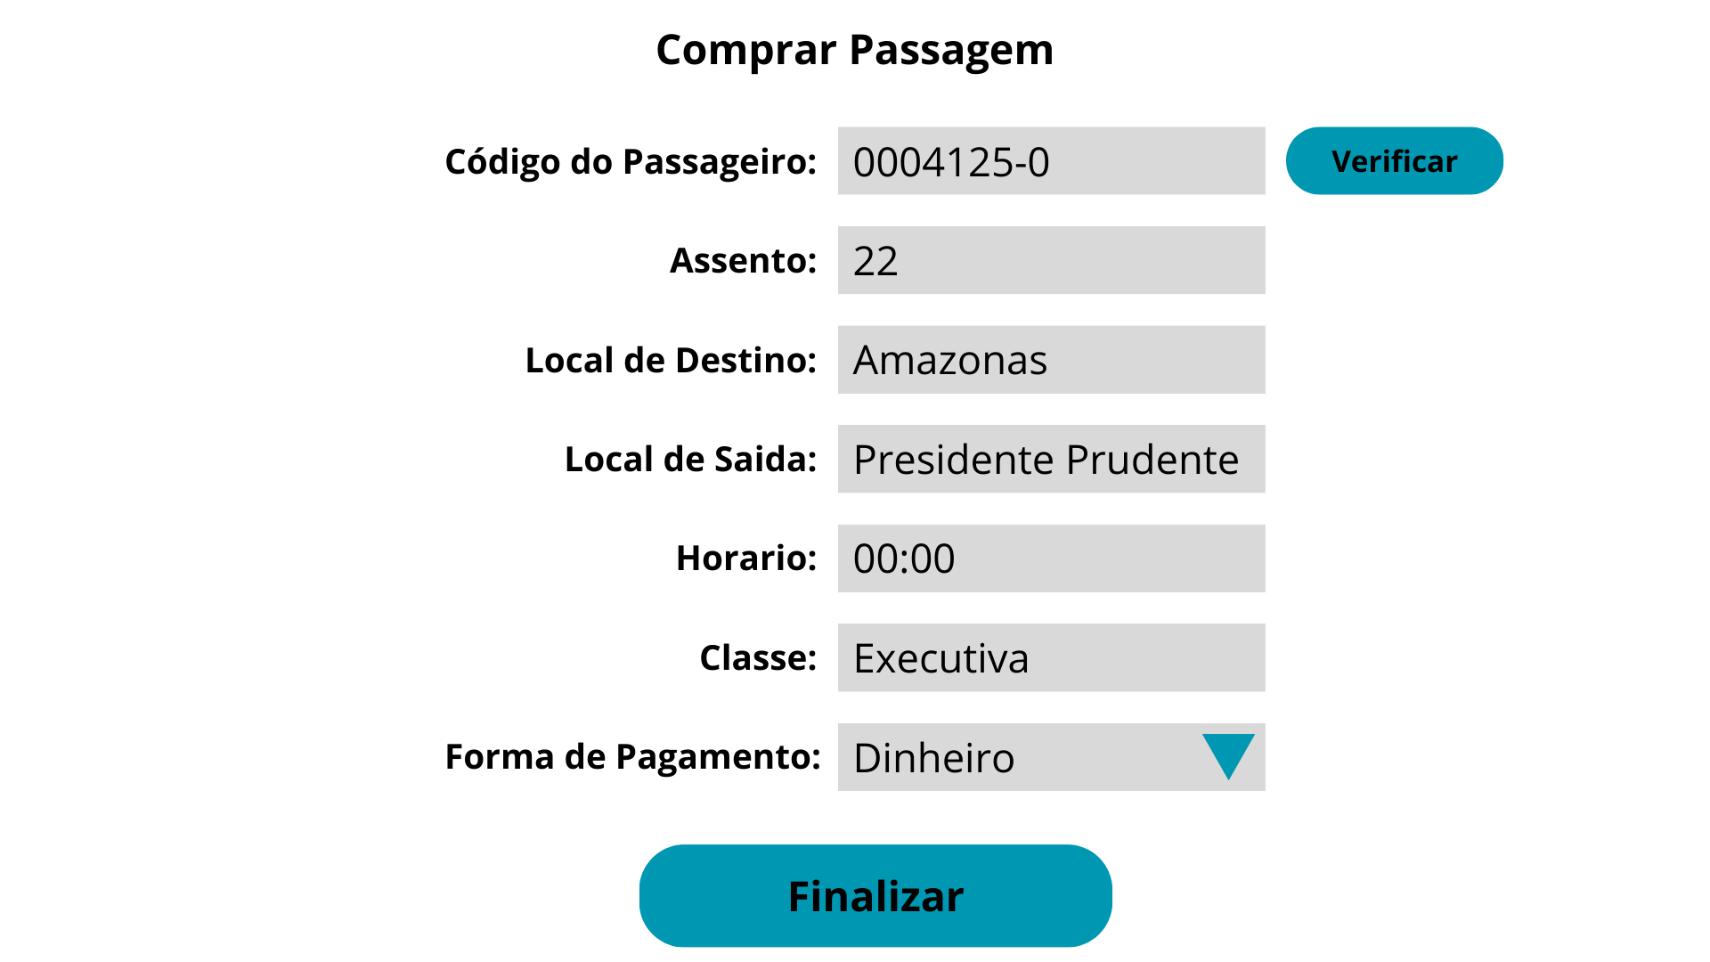

### 3.2.1.3 Diagrama de Atividades

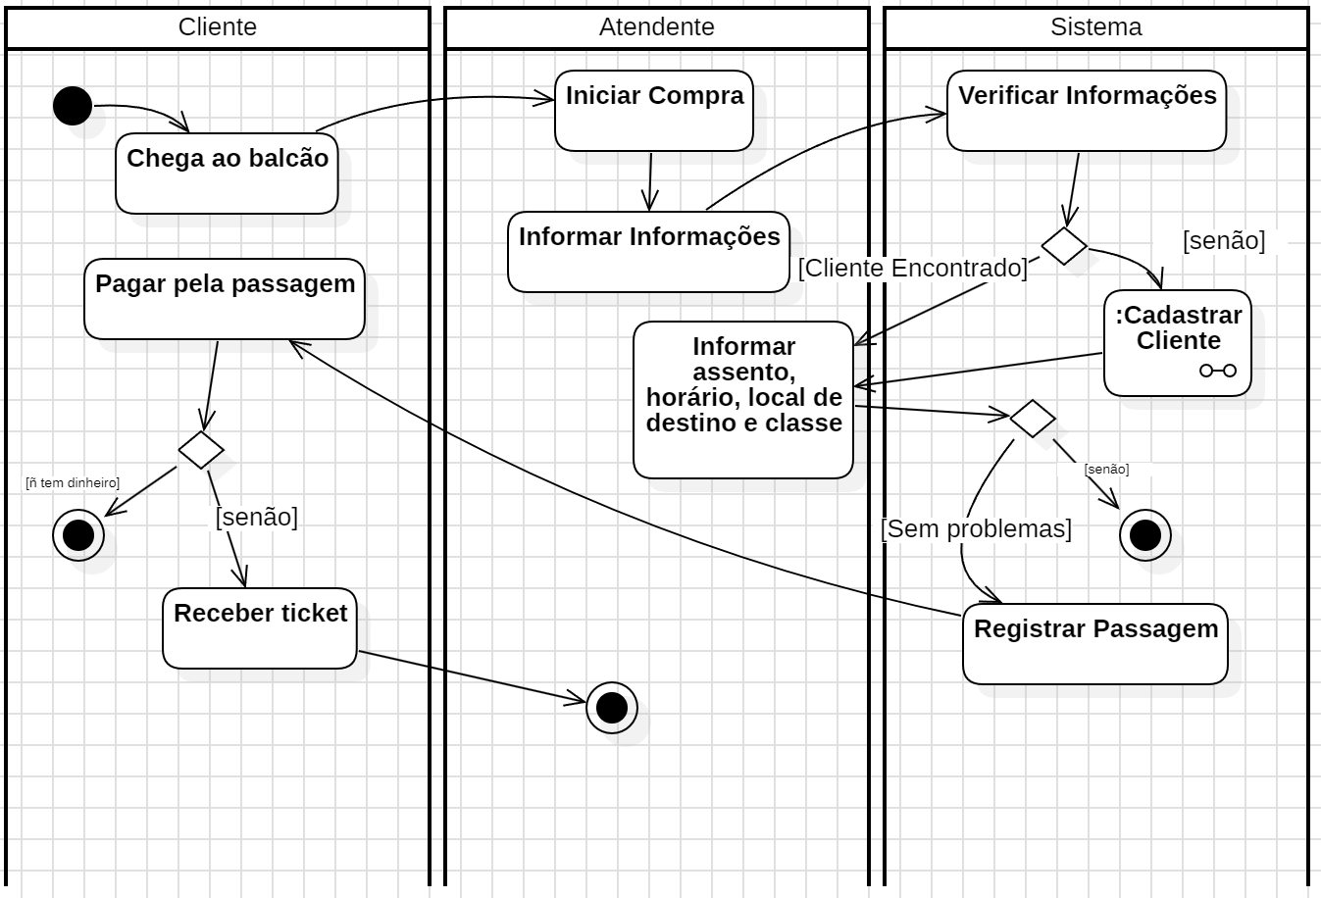

### 3.2.1.4 Diagrama de Sequência de Eventos do Sistema

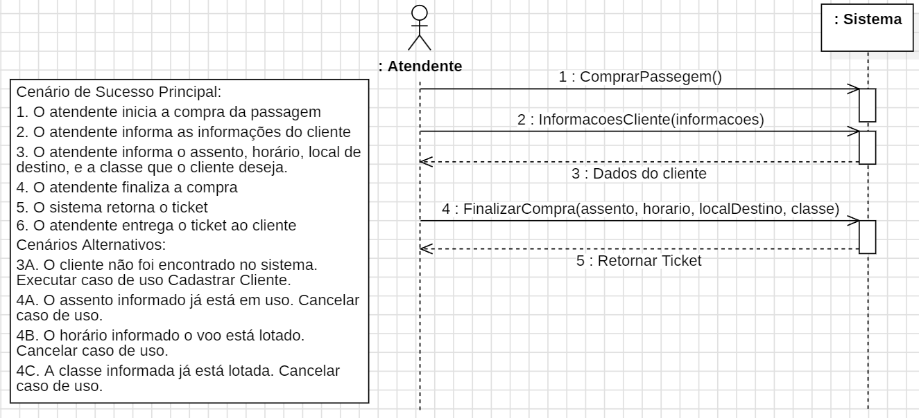

**3.2.2 Reembolso da Passagem.**

### 3.2.2.1 Especificação do Caso de Uso

**Ator Principal:** Atendente

**Ator Secundário:** Cliente

**Referências Cruzadas:** RF_F03

**Cenário de Sucesso Principal:**

1. O Cliente deseja reembolsar e entra em contato com algum atendente.
2. O Atendente solicita e informa o código do ticket no sistema.
3. O sistema informa as informações do ticket e do cliente.
4. O Cliente confirma as informações.
5. O Atendente finaliza o reembolso e realiza a devolução do dinheiro.
6. O Sistema libera a vaga do ticket.

**Cenário Alternativos:**

**3A:** O ticket não foi encontrado. Cancelar caso de uso.

**4A:** O cliente não confirma as informações. Cancelar caso de uso.

3.2.2.2 Protótipo de tela

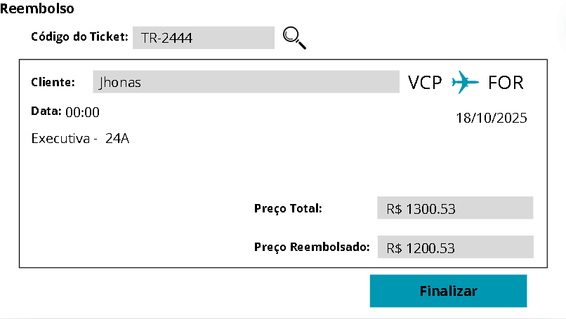

### 3.2.2.3 Diagrama de Atividades

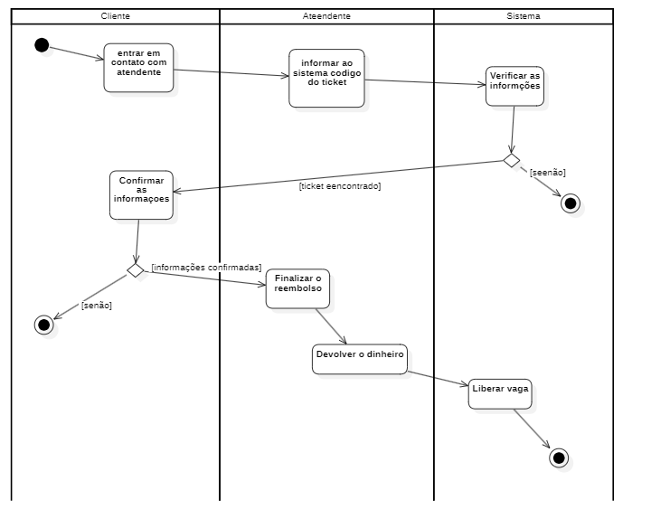

3.2.2.4 Diagrama de Sequência de Eventos do Sistema

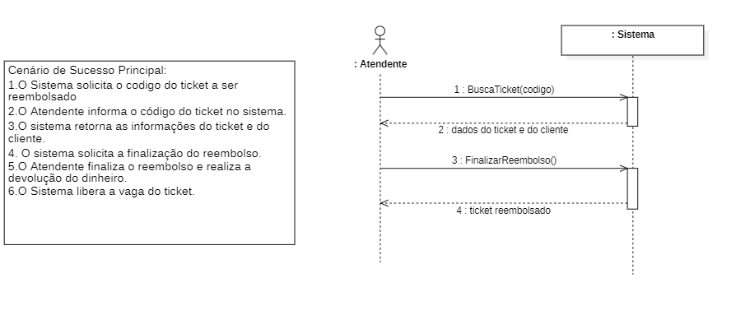

### **3.2.3 Fazer Check-in**

### 3.2.3.1 Especificação do Caso de Uso

**Ator Principal:** Atendente

**Ator Secundário:** Passageiro

**Pré-requisito:** Comprar a passagem.

**Referências Cruzadas:** RF_F06

**Cenário de Sucesso Principal:**

1. O cliente chega ao balcão.
2. O atendente solicita o código do cliente e informa ao sistema.
3. O sistema busca o ticket e mostra os dados.
4. O atendente faz o check-in.
5. O sistema grava o ticket que foi feito o check-in.
6. O atendente libera o passageiro para entrar ao voo.

**Cenário Alternativos:**

**3A:** Ticketnão encontrado. Cancelar caso de uso.

### 3.2.3.2 Protótipo de tela

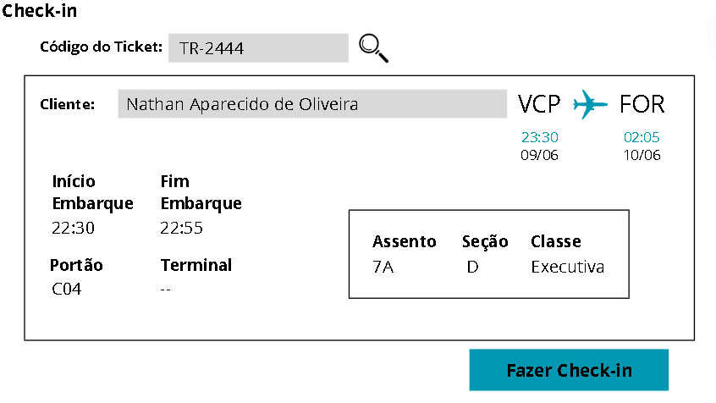

### 3.2.3.3 Diagrama de Atividades

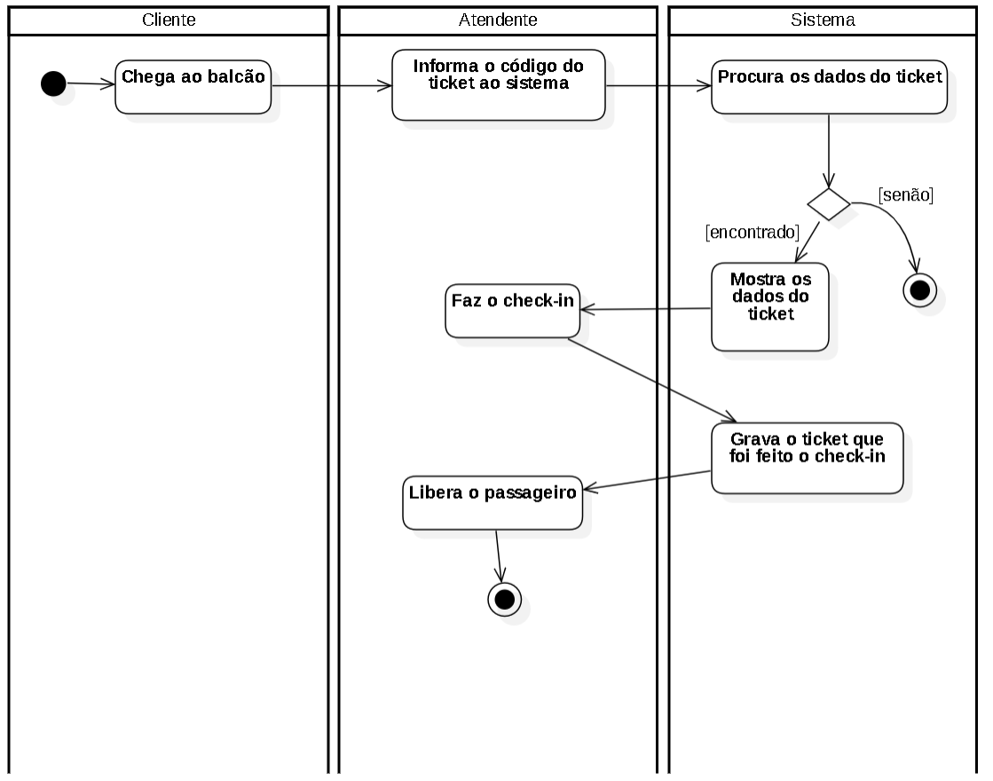

3.2.3.4 Diagrama de Sequência de Eventos do Sistema

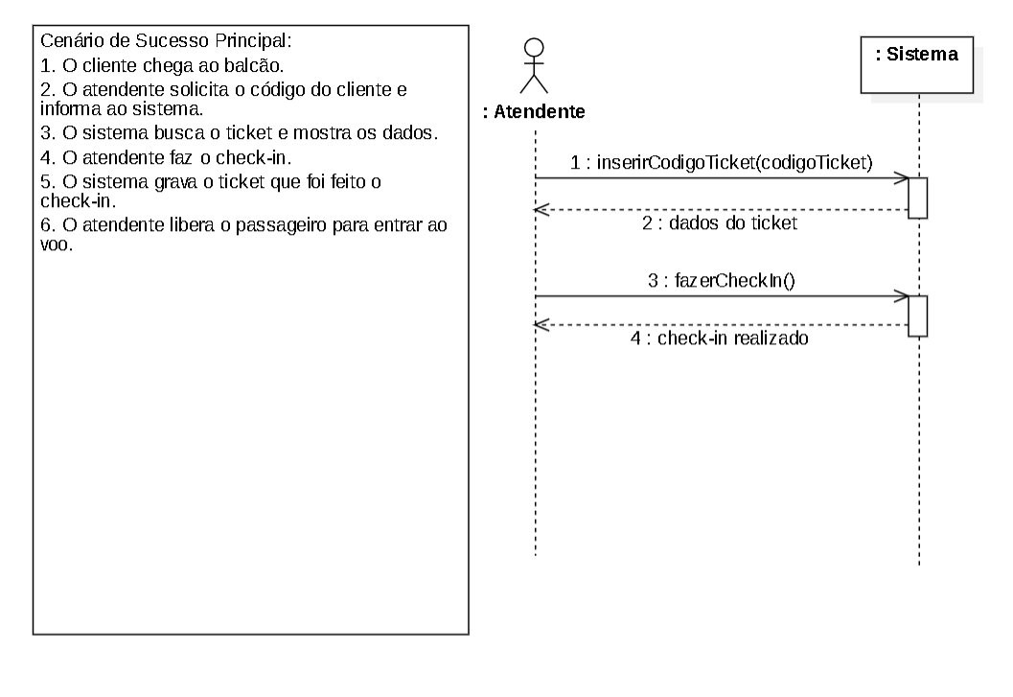

### 3.2.4. Definir **Voos**

### 3.2.4.1 Especificação do Caso de Uso

**Caso de Uso:** Definir voo**s**

**Ator Principal:** Gerente

**Ator Secundário:** Funcionários

**Referências Cruzadas:** RF_F02

**Cenário de Sucesso Principal:**

1. O Gerente entra na página de definir voos.
2. O Gerente define os requisitos necessários.
3. O sistema armazena os dados.

**Cenários Alternativos:**

**2A.** O Gerente não define todos os requisitos.

3.2.4.2 Protótipo de tela

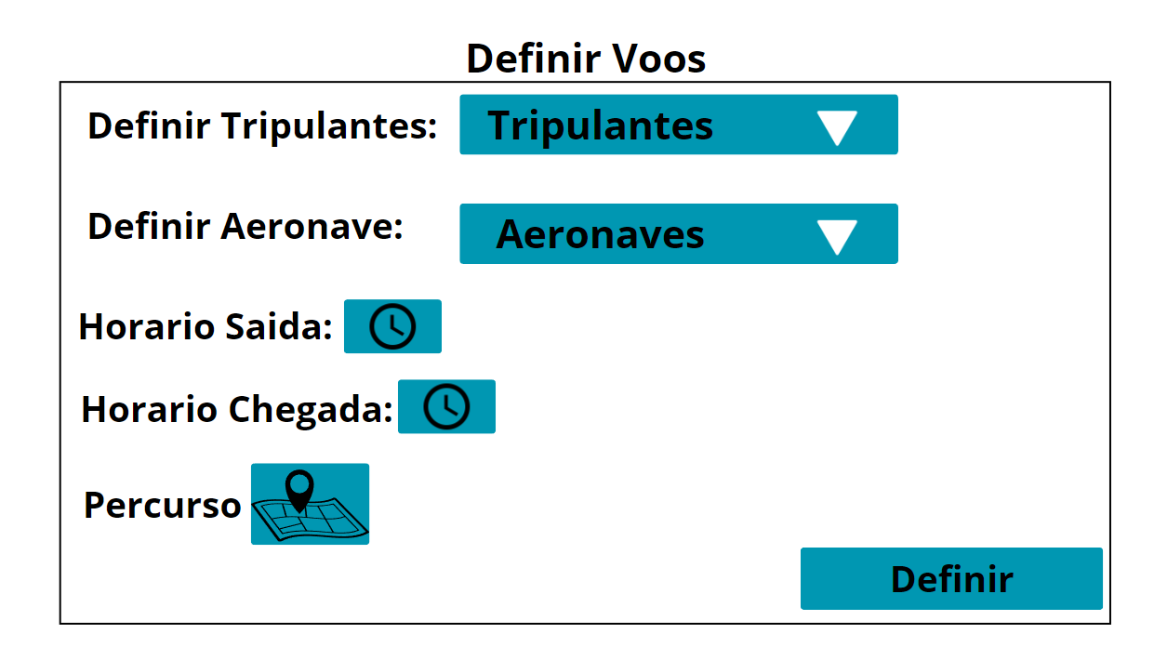

### 3.2.5.3 Diagrama de Atividades

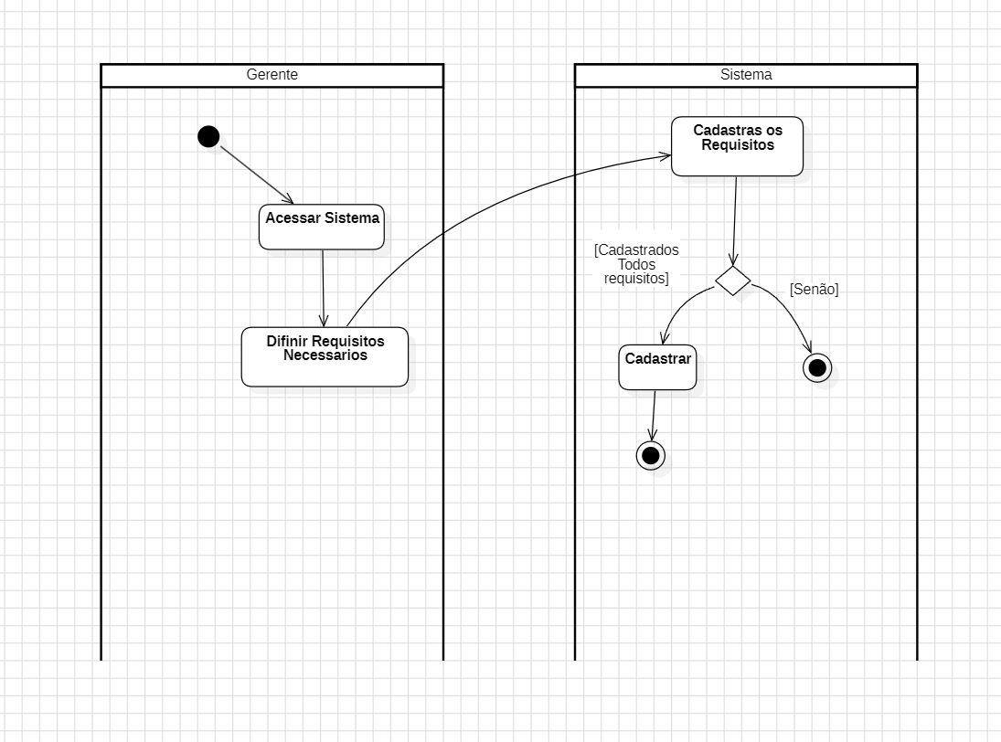

3.2.4.4 Diagrama de Sequência de Eventos do Sistema

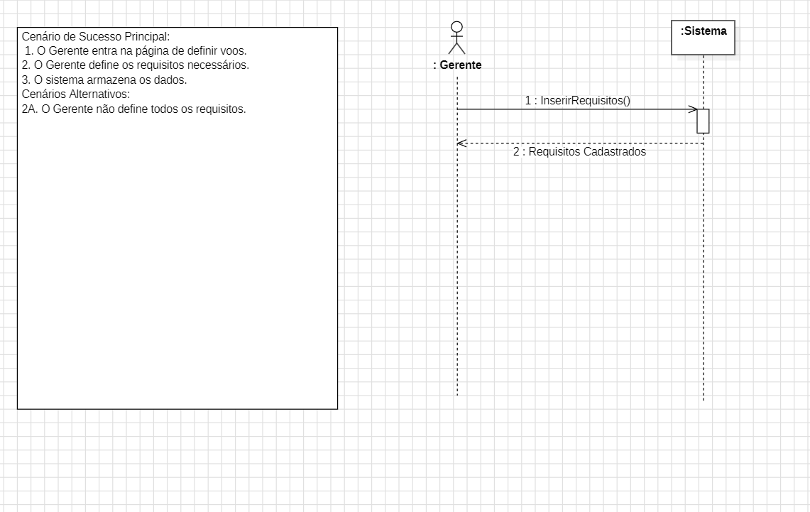

### **3.2.5 Alterar Horário da Passagem**

### 3.2.5.1 Especificação do Caso de Uso

**Caso de Uso:** Alterar Horário da Passagem

**Ator Principal:** Gerente

**Ator Secundário:** Passageiro

**Referências Cruzadas:** RF_F04

**Cenário de Sucesso Principal:**

1. O passageiro chega ao balcão.

2. O gerente inicia a mudança de horário no sistema.

3. O gerente informa as informações da passagem ao sistema.

4. O gerente informa o assento, novo horário, código do passageiro.

5. O sistema altera a passagem.

6. O passageiro recebe o ticket da passagem alterado.

**Cenários Alternativos:**

3A. A passagem não foi encontrada no sistema. Cancelar caso de uso.

4A. O código do passageiro não foi encontrado no sistema. Cancelar caso de uso.

4B. O assento informado já está em uso. Cancelar caso de uso.

4C. O horário informado o voo está lotado. Cancelar caso de uso.

3.2.5.2 Protótipo de tela

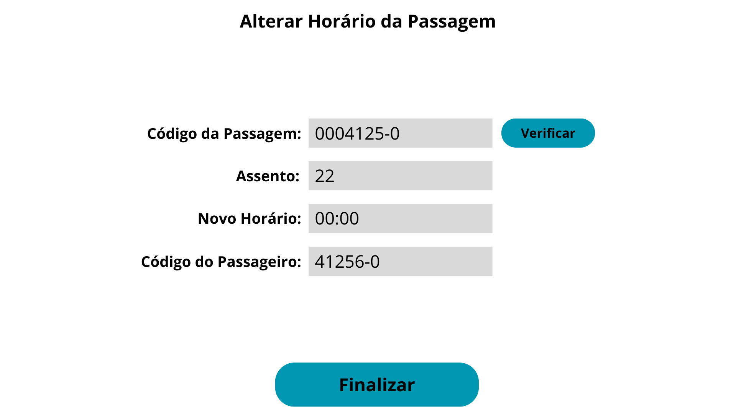

### 3.2.5.3 Diagrama de Atividades

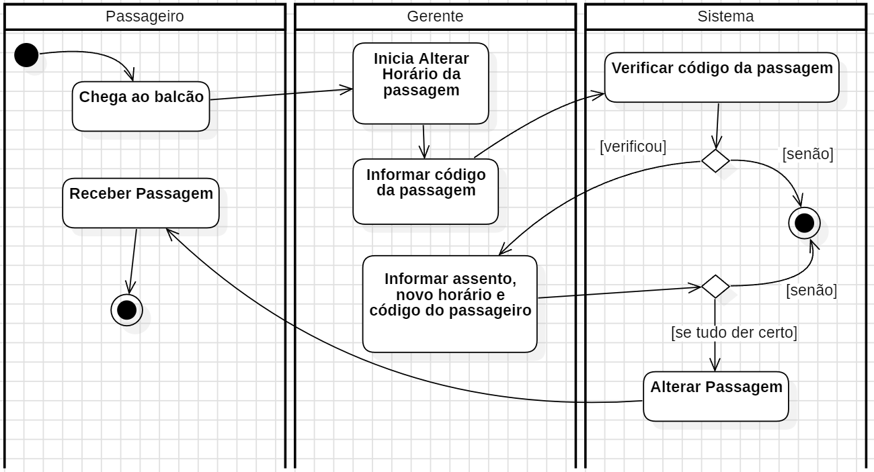

### 3.2.5.4 Diagrama de Sequência de Eventos do Sistema

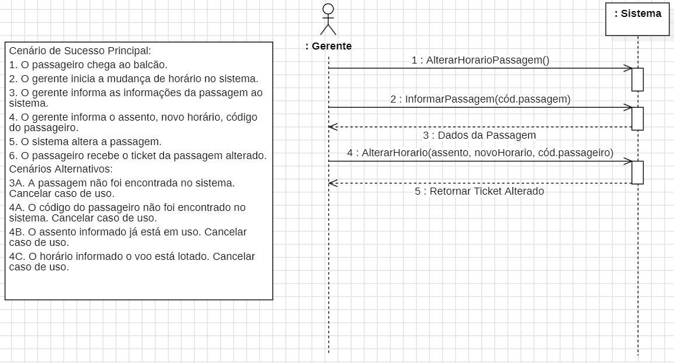

## 3.3 MODELO CONCEITUAL

Um único diagrama para todo o sistema.

# 4. PROJETO DE SOFTWARE

## 4.1 DIAGRAMA DE CLASSES

Um único diagrama para todo o sistema.

## 4.2 DIAGRAMAS DE INTERAÇÃO (DIAGRAMAS DE SEQUÊNCIA)

Apenas para os casos de uso de funções fundamentais, ou seja, 5 diagramas (1 p/ cada caso de uso de proveniente de função fundamental) usando os padrões GRASP.

## 4.3 DIAGRAMA DE PACOTES

Um único diagrama para todo o sistema.

## 4.4 MAPEAMENTO OO-RELACIONAL

Um único diagrama para todo o sistema.

## 4.5 LAYOUTS

4.5.1 Modelo Navegacional

1 modelo navegacional para todo o sistema

4.5.2 Demais Layouts

Elaborar a tela principal do sistema, a tela de 1 CRUD e o layout de 1 relatório.

# Apêndice A – Alternativa rejeitada do Estudo de Viabilidade